**Morfovirtual 2022**

**VI Congreso virtual de Ciencias Morfológicas.**

**Sexta Jornada Científica de la Cátedra Santiago Ramón y Cajal.**

**CARACTERIZACIÓN CLÍNICO-PATOLÓGICA DEL CARCINOMA MAMARIO RH POSITIVO EN EL HOSPITAL CELESTINO HERNÁNDEZ**

Autores: Raisel García Pérez 1, Llanuris Llanes García 2, Disney Borrego Gutiérrez 3, Yunexy Aguado Besú 4, María del Carmen Agüero Arboláez 5

1 Especialista de Primer grado en Anatomía Patológica. Profesor Asistente. Departamento de Ciencias Básicas Biomédicas Morfológicas. Facultad de Medicina. Universidad de Ciencias Médicas “Serafín Ruiz de Zárate Ruiz”. Villa Clara. Cuba.

2 MSc. Salud Pública. Lic. en Enfermería. Instructor. Departamento de Ciencias Básicas Biomédicas Morfológicas. Facultad de Medicina. Universidad de Ciencias Médicas “Serafín Ruiz de Zárate Ruiz”. Villa Clara. Cuba.

3 MSc Atención Integral a la Mujer. Especialista de Primer Grado en Medicina General Integral y Embriología. Profesora Asistente. Jefa del departamento de Ciencias Básicas Biomédicas Morfológicas. Facultad de Medicina. Universidad de Ciencias Médicas “Serafín Ruiz de Zárate Ruiz”. Villa Clara. Cuba.

4 Especialista de Primer Grado en Medicina General Integral e Histología. Instructor. Departamento de Ciencias Básicas Biomédicas Morfológicas. Facultad de Medicina. Universidad de Ciencias Médicas “Serafín Ruiz de Zárate Ruiz”. Villa Clara. Cuba.

5 Licenciada en Citohistopatología. Profesora Asistente. Departamento de Ciencias Básicas Biomédicas Morfológicas. Facultad de Medicina. Universidad de Ciencias Médicas “Serafín Ruiz de Zárate Ruiz”. Villa Clara. Cuba.

Provincia: Villa Clara

País: Cuba

Correos electrónicos primer autor: [raiselg@infomed.sld.cu](mailto:raiselg@infomed.sld.cu)

[raiselgp@nauta.cu](mailto:raiselgp@nauta.cu)

**Resumen**

**Introducción:** los carcinomas de mama que expresan receptores hormonales tienen una mejor respuesta a la terapia endocrina. **Objetivo:** caracterizar los subtipos moleculares del carcinoma mamario positivos a la expresión de receptores hormonales (RH positivos) diagnosticados en el Hospital Celestino Hernández, Villa Clara. **Material y métodos:** Estudio retrospectivo, de corte transversal, realizado en el Hospital Celestino Hernández de enero de 2017 a mayo de 2019. Incluyó 286 mujeres con diagnóstico histológico de carcinoma mamario infiltrante y estudio inmunohistoquímico realizado. Se caracterizaron los subtipos moleculares RH positivos teniendo en cuenta las variables: edad, talla tumoral, tipo y grado histológicos. Se determinó el índice de proliferación para los tumores luminal B. **Resultados:** En ambos subtipos luminales, más del 60 % de las pacientes fueron mayores de 50 años, presentaron histología no especial y estuvieron asociadas a variantes histológicas moderadamente diferenciadas del carcinoma mamario. Las lesiones poco diferenciadas y las tallas mayores de 2 cm tuvieron mayor incidencia en el subtipo luminal B y más del 90 % de los tumores con ese subtipo molecular presentaron un índice de proliferación elevado. Hubo asociación estadísticamente significativa entre grado tumoral y los subtipos moleculares. **Conclusiones:** el subtipo luminal B presentó características clínico-patológicas que traducen un comportamiento biológico más agresivo.

**Palabras claves:** carcinoma mamario, estudio inmunohistoquímico, subtipos luminales.

**Introducción**

El cáncer de mama es la segunda neoplasia más frecuente en el mundo y la más frecuente en mujeres, por lo que es considerado un importante problema de salud tanto en países desarrollados como en desarrollo, con una incidencia anual de más de 1 000 000 de casos nuevos. (1,2,3)

De acuerdo con las estadísticas del proyecto GLOBOCAN, iniciativa de la Agencia Internacional de Investigación en Cáncer (IARC, por sus siglas en inglés),en 2020 el cáncer de mama fue la neoplasia maligna más común a nivel mundial (excluyendo el cáncer de piel no melanocítico), siendo a la vez, el más frecuente en mujeres, con un estimado de 2 261 419 casos de cáncer de mama diagnosticados (24,5 % del total de cánceres en mujeres), dando cuenta del 6,9 % de las muertes por cáncer en el sexo femenino, por lo que es el cuarto cáncer en mujeres que más fallecimientos provoca, solo precedido de los cánceres de pulmón, hígado y estómago. La incidencia a nivel mundial de cáncer de mama es de 47,8 % casos por cada 100 000 mujeres (4).

En Cuba, según el anuario estadístico del año 2021, en las féminas existió una incidencia de cáncer localizada en primer lugar en la piel y como segunda localización la mama con 3 886 casos nuevos. En cuanto a la mortalidad, el cáncer de mama se ubicó en el segundo lugar en el sexo femenino con una tasa de 30,4 por cada 100 000 mujeres, siendo desplazado solamente por los tumores de tráquea, bronquios y pulmón (tasa de 38,1 por cada 100 000 habitantes del sexo femenino). (5)

El cáncer de mama constituye un grupo de tumores que muestra un comportamiento biológico muy diverso y una gran variabilidad clínica. En el diagnóstico anatomopatológico de estas neoplasias, se ha utilizado tradicionalmente la clasificación histológica, basada en la morfología, en la que el carcinoma ductal es la variante más común. (6)

Sin embargo, la clasificación histológica actual no refleja la heterogeneidad de los tumores en su comportamiento biológico ni permite identificar las pacientes que presentarán mejores respuestas y beneficios con las diferentes modalidades terapéuticas. En la actualidad se asume que la diversidad clínica y pronóstica de los carcinomas mamarios que son semejantes y homogéneos en cuanto a su morfología y sus factores pronósticos clásicos, se establece a nivel molecular, al expresar distintos genes que les confieren variabilidad en este sentido. (3,6)

Los avances en las técnicas biológicas moleculares han permitido la clasificación molecular simplificada del cáncer de mama con un panel de biomarcadores inmunohistoquímicos. En la actualidad, se emplean decenas de marcadores en el estudio de las neoplasias de mama, sin embargo, los más conocidos y utilizados son: los receptores de estrógeno (RE), los receptores de progesterona (RP), el Her2 y el Ki-67, que definen el tratamiento y el pronóstico de la enfermedad. (7)

Los receptores hormonales (RH) de estrógeno (RE) y de progesterona (RP) son receptores acoplados a proteínas G y miembros de la superfamilia de receptores esteroideos. Estos receptores se activan al unirse con alta afinidad a las hormonas sexuales femeninas y, una vez activos, se comportan como factores de transcripción uniéndose a los promotores de los genes blanco en sitios de pegado específicos. (8) La determinación de estos receptores en el carcinoma de mama tiene valor predictivo y pronóstico, fundamentalmente los receptores de estrógeno como valor predictivo a la terapia antiestrogénica y los de progesterona como valor pronóstico. (8,9)

La mayoría (70-80%) de los carcinomas mamarios expresan RE y RP, y según la clasificación molecular estos tumores positivos a la expresión de receptores hormonales (RH positivos) se corresponden con los subtipos luminales, (8,10) los cuales, a su vez, se subclasifican en:

- Luminal A: son lesiones tumorales con un índice de proliferación celular (Ki67) bajo. Son positivos a la expresión de receptores hormonales (RE y RP) pero nunca sobreexpresan el oncogén Her2/neu. Suelen ser tener un buen pronóstico, con menos incidencia de recaídas y mayor índice de supervivencia. Presentan una alta tasa de respuesta a la terapia hormonal y un beneficio más limitado con la quimioterapia. (10)

-Luminal B: son lesiones que además de expresar RE y/o RP, pueden expresar el oncogén Her2. Suelen tener un índice de proliferación (Ki67) elevado y por lo general expresan menores niveles de RP que los tumores con subtipo luminal A. Representa el grupo de tumores luminales con peor pronóstico. Se benefician de la hormonoterapia y en mayor porcentaje de la quimioterapia. (8,9,10)

En el Hospital Universitario Docente Celestino Hernández, de Villa Clara, se diagnostican cada año más de un centenar nuevos casos de carcinoma mamario, los cuales son sometidos a estudio inmunohistoquímico. Este se realiza basado en los cuatro marcadores básicos: receptores hormonales (estrógeno y progesterona), Her2 y Ki67.

Teniendo en cuenta que los subtipos moleculares RH positivos representan más de las dos terceras partes de los carcinomas mamarios que se diagnostican a nivel mundial, es muy útil conocer la incidencia de estos subtipos moleculares en la población de la provincia y caracterizarlos teniendo en cuenta variables clínico-patológicas clásicas de valor pronóstico, pues permite diseñar futuras líneas de investigación en este grupo de pacientes, por esta razón se planteó el siguiente estudio cuyo objetivo fue realizar una revisión retrospectiva de las características clinicopatológicas de los subtipos luminales del carcinoma mamario diagnosticados por inmunohistoquímica en el Hospital Celestino Hernández.

**Método**

Se realizó un estudio retrospectivo, de corte transversal en el Hospital Universitario Docente Celestino Hernández, del período comprendido de enero de 2017 a mayo de 2019. La población de estudio estuvo conformada por pacientes con diagnóstico histopatológico de carcinoma de mama infiltrante atendidas en la institución hospitalaria durante ese período de tiempo y cuyas biopsias fueron sometidas a estudio inmunohistoquímico.

No se incluyeron en el estudio las pacientes con:

- Diagnóstico histopatológico de carcinoma mamario “in situ” (no invasivo).

- Estudio inmunohistoquímico incompleto por encontrarse en falta algún marcador en el momento del procesamiento o presentar la muestra de tejido algún artefacto que imposibilitara su adecuado estudio.

Variables del estudio

1. Subtipo molecular (inmunofenotipo): se refiere al perfil inmunohistoquímico de cada lesión tumoral determinado a través del estudio de los receptores hormonales (RE y RP), Her2 y Ki67. El presente estudio fue enfocado hacia los subtipos moleculares positivos a la expresión de receptores hormonales (RH positivos), los cuales fueron subclasificados de acuerdo a los criterios de Saint Gallen de 2015 (10,11) de la siguiente forma:

- Luminal A: RE (≥1%), RP (≥20%), Her2 (–) y Ki67<20%.

- Luminal B:

* RE (≥1%), Her2 (+) y cualquier RP y Ki67
* RE (≥1%), Her2 (-) y Ki67 (≥20%) o RP (<20%)

1. Edad: variable cuantitativa discreta. Se define como la edad en años que presentaba cada paciente en el momento del diagnóstico.
2. Talla tumoral: variable cuantitativa continua. Se refiere al tamaño en centímetros de la lesión tumoral en el momento del diagnóstico. Fue dada en centímetros (cm). Aunque cada lesión fue medida en las 3 dimensiones en el momento del estudio anatomopatológico, el diámetro mayor de cada lesión diagnosticada fue el que se tomó como referencia en esta investigación. En el análisis de la talla tumoral se utilizaron los rangos siguientes los cuales fueron tomados de la clasificación TNM de los carcinomas mamarios: (9)

* menor o igual a 2 cm (≤2 cm).
* mayor de 2 y menor ó igual a 5 cm (˃ 2 y ≤ 5 cm).
* más de 5 cm (˃ 5 cm).

1. Tipo histológico: variable cualitativa nominal. Se refiere al tipo morfológico del tumor diagnosticado por microscopia óptica convencional. La histología de cada lesión tumoral diagnosticada se determinó de acuerdo a su morfología evaluada con la técnica de tinción de rutina (hematoxilina -eosina). Se utilizó la clasificación de la OMS (Organización Mundial de la Salud) vigente de 2019. (12)
2. Grado histológico: variable cualitativa ordinal. Se refiere al grado de diferenciación del tumor. Las lesiones diagnosticadas fueron graduadas histológicamente a través del Score Histológico de Nottingham, que corresponde al sistema de graduación de Scarff - Bloom - Richardson, modificado por Elston y Ellis. De acuerdo a este score se evaluó la formación de túbulos, el pleomorfismo nuclear y el conteo mitótico del tumor. A cada variable se le dió el score 1, 2 ó 3 y con la suma de los mismos, se obtuvo el grado histológico total, según el cual, el grado 1 (score total=3 a 5 puntos), se corresponde con tumores bien diferenciados con un pronóstico favorable; el grado 2 (score total=6 a 7 puntos), con tumores moderadamente diferenciados con pronóstico intermedio y el grado 3 (score total=8 a 9 puntos), se corresponde con lesiones tumorales poco diferenciadas, con un comportamiento biológico más agresivo y un pronóstico desfavorable. (9,10,13)
3. Índice de proliferación celular (Ki67): variable cuantitativa discreta. Es una manera de medir qué tan rápido crecen y se dividen las células cancerosas. Fue estudiada a través de técnicas de inmunohistoquímica mediante la determinación de Ki67 (proteína reguladora del ciclo celular), la cual ha tenido un papel importante en la clasificación tumoral y por lo tanto es parte de los factores pronósticos y predictivos de los carcinomas mamarios. Valores altos para Ki-67 significan que muchas células se están dividiendo, por lo que el cáncer tiende a crecer y a propagarse más rápido. (9)

Los datos del estudio fueron obtenidos a partir de la revisión de las historias clínicas de los pacientes.

De acuerdo a la expresión de los marcadores se consideraron tumores RE y RP positivos a aquellos con tinción nuclear mínima del 1 % de las células tumorales (Figura 1 y 2. Anexos) y Her2 positivos cuando en el estudio inmunohistoquímico se apreció una tinción intensa a nivel de toda la superficie de la membrana celular en más del 30% de las células tumorales (3+) (Figura 3, Anexos).

En la valoración del Ki67 se estableció el punto de corte de 20 % (según el consenso de expertos para el tratamiento el cáncer de mama, Saint Gallen 2015) por debajo del cual se consideró índice de proliferación bajo y por encima índice de proliferación alto. (11,14)

Se identificaron las lesiones tumorales positivas a la expresión de receptores hormonales (independientemente de la intensidad del marcaje) para determinar la incidencia de los subtipos luminales en los carcinomas mamarios diagnosticados en la institución hospitalaria durante el período señalado. Se determinó además la relación existente de cada subtipo luminal (A y B) con diferentes variables clínico-patológicas clásicas de conocido valor pronóstico.

Las variables de interés fueron recopiladas en una base de datos por métodos computarizados, mediante la aplicación del Microsoft Excel para Windows versión 2016 (16.0).

La información recopilada se procesó en forma computarizada por medio del paquete estadístico SPSS 21.0. Se examinó individualmente la distribución de cada una de las variables, se utilizaron tablas para mostrar la información recolectada, mostrando los datos obtenidos en expresión nominal y porcentual.

Se calculó la media y la desviación estándar en las variables cuantitativas, en el estudio del Ki67 se calculó además la mediana y el rango.

Se realizó la prueba Chi cuadrado en el estudio del grado histológico para determinar la asociación de esta variable con los subtipos luminales del carcinoma mamario. La prueba T de Student fue aplicada para comparar diferencias de medias. La significación estadística en ambas pruebas se estableció con un valor p ˂ 0,05.

El estudio se realizó solamente con historias clínicas de la institución hospitalaria por lo que no existieron conflictos éticos al no intervenir pacientes directamente en la investigación. Se garantizó el anonimato de las identidades de los historiales utilizados. El acceso a las historias clínicas se realizó previa aprobación y el permiso de la dirección de la institución.

**Resultados y Discusión**

Se estudiaron 286 pacientes con diagnóstico de carcinoma mamario infiltrante, de las cuales 47 presentaron tumores con subtipo molecular luminal A, lo que representó un 16,43 % del total de las pacientes estudiadas y 164 fueron diagnosticadas con carcinomas de subtipo luminal B para un 57,34 %, por lo que el subtipo luminal B fue reportado con una frecuencia mucho mayor.

Estos hallazgos no son congruentes con la literatura científica consultada, (7,9,10,13) en la que se refiere que el subtipo luminal A es el subtipo molecular que suele registrarse con mayor frecuencia (39-67 %), lo cual ha sido observado por varios investigadores. Así, por ejemplo, en un estudio realizado por Arrechea Irigoyen MA et al., (6) en España, el subtipo luminal A presentó una frecuencia del 62,5 % (muy superior a la obtenida en el presente estudio) y el subtipo luminal B se reportó en el 18 % de las pacientes estudiadas. En otra investigación realizadas por Ramírez Valle M et al., (15) en Pinar del Río y publicada en el 2019, también predominaron las lesiones tumorales con subtipo molecular luminal A, el cual se identificó en el 29,3 % de las pacientes estudiadas.

Sin embargo, en un estudio realizado por Hashmi AA et al. (16) en Pakistán y publicado en 2018, se estudiaron 1224 pacientes con carcinomas de subtipo luminal, de las cuales 845 (69 %) tuvieron lesiones con fenotipo luminal B y 379 (31 %) fueron luminal A, por lo que se observó una incidencia muy superior de los tumores con subtipo luminal B.

Aunque el subtipo molecular luminal A suele ser el más frecuente en los diferentes estudios, este hallazgo no siempre es constante. Esas diferencias en cuanto a la incidencia de cada subtipo luminal en las distintas investigaciones realizadas a nivel mundial podrían ser explicadas por las variaciones en la expresión genética del carcinoma mamario en las diferentes regiones geográficas.

En la tabla 1 (Anexos) se puede observar que el 70,21 % de las pacientes con carcinomas luminal A y el 78,66 % de las que presentaron lesiones tumorales luminal B tenían más de 50 años en el momento del diagnóstico. De las pacientes con tumores luminal B, 9 (5,49 %) tenían edades inferiores a 40 años. La edad media de presentación fue muy similar en ambos subtipos moleculares: 61,32 (± 12,88) años en las pacientes con tumores luminal A y 60,73 (± 13,21) años en las pacientes con lesiones tumorales luminal B. No hubo diferencia estadísticamente significativa entre las edades medias de los dos subtipos luminales (p=0,788).

Estos resultados concuerdan con obtenidos en el estudio de Arrechea Irigoyen MA et al., (6) en el que el 74,2 % de las pacientes diagnosticadas con carcinomas mamarios luminal A y el 67,3 % de las pacientes con lesiones luminal B, también tenían más de 50 años en el momento del diagnóstico.

En el estudio de Hashmi AA et al., (16) los tumores con subtipos luminales también se presentaron con mayor frecuencia en pacientes con edades superiores a 50 años, con mayor incidencia en edades entre 51 y 70 años. Sin embargo, las edades medias de las pacientes estudiadas fueron inferiores a las obtenidas en esta investigación, con 54,6 años en las pacientes con tumores luminal A y 51,1 años en las pacientes con carcinomas luminal B, con una diferencia estadísticamente significativa (p˂ 0,05), lo cual traducía una tendencia marcada del subtipo luminal B a presentarse en pacientes más jóvenes. Desde el punto de vista estadístico, esa tendencia no fue significativa en la presente investigación, aunque cabe destacar que la totalidad de las pacientes diagnosticadas con carcinomas mamarios en edades inferiores a 40 años, fueron diagnosticadas con tumores luminal B.

La talla tumoral es un factor pronóstico importante ya que tiene una asociación directa con la sobrevida y el estado ganglionar en la paciente. (9) Se ha postulado que los carcinomas con fenotipo luminal B tienen una mayor expresión de genes de proliferación y ciclo celular, (9,10) por lo que tienden a crecer más rápido y a presentar mayor talla tumoral al diagnóstico que las lesiones luminal A. En la presente investigación, 31 pacientes (65,96 %) con lesiones tumorales luminal A presentaron tallas tumorales menores de 2 cm en el momento del diagnóstico y en 13 (27,66%) se reportaron tumores mayores de 2 y menores de 5 cm (˃ 2 y ≤ 5 cm). Por su parte, en las pacientes con tumores luminal B, 81 (49,39 %) presentaron tallas tumorales mayores de 2 y menor de 5 cm (Tabla 2. Anexos).

La talla tumoral media fue de 1,98 cm (± 1,08) para el subtipo luminal A y 2,53 cm (± 1,36) para el luminal B, mostrando una diferencia estadísticamente significativa (p=0,012) entre los dos subtipos moleculares. Estos resultados demuestran la tendencia de los tumores luminal B a presentar tallas tumorales mayores en el momento del diagnóstico.

En otros estudios realizados a nivel mundial, se han obtenido hallazgos diferentes. Así, por ejemplo, en el estudio de Arrechea Irigoyen MA et al., (6) el 67,6 % de las pacientes con tumores luminal A y el 59,1 % de las lesiones luminal B tuvieron una talla inferior a 2 cm, por lo que se observó un predominio de las tallas tumorales relativamente pequeñas (˂ 2 cm) en ambos subtipos luminales. Sin embargo, en otra investigación realizada Medina Bueno GA (18) en Perú, más del 50% de los carcinomas de ambos subtipos luminales presentaron tallas tumorales mayores de 2 cm al diagnóstico.

En relación al tipo histológico, se reportó el tipo histológico no especial (carcinoma ductal invasivo) en 29 pacientes (61,70 %) con carcinomas mamarios con subtipo luminal A y en 135 (82,31 %) con tumores luminal B, por lo que se apreció un importante predominio de ese tipo histológico en ambos subtipos luminales. El tipo histológico lobulillar se reportó en segundo lugar por orden de frecuencia (Tabla 3. Anexos).

Resultados similares fueron obtenidos por Arrechea Irigoyen MA et al., (6) Medina Bueno GA, (18) y Ulloa Ochoa P et al., (9) en los que el tipo histológico ductal fue el que se reportó de forma predominante en todos los subtipos moleculares del carcinoma de la mama. En dos de estos estudios, (6,18) el tipo histológico lobulillar también se reportó en segundo lugar en orden de frecuencia, asociado principalmente a los subtipos moleculares luminales (luminal A y B).

Ese predominio de la histología no especial (carcinoma ductal), se explica por la elevada incidencia de ese tipo histológico (aproximadamente el 80%) dentro del total de carcinomas mamarios diagnosticados cada año. (7,13,20)

Con respecto al grado histológico, 35 pacientes (74,47 %) con subtipo luminal A presentaron variantes histológicas moderadamente diferenciadas y en 10 (21,28 %) se reportaron grados histológicos moderadamente diferenciados. En cambio, en las lesiones tumorales con fenotipo luminal B, 109 pacientes (66,46 %) reportaron lesiones moderadamente diferenciadas y en 34 (20,73 %) se observaron lesiones poco diferenciadas. La asociación entre el grado histológico y el subtipo molecular fue estadísticamente significativa (p=0,018) (Tabla 4. Anexos).

Estos resultados muestran que aunque hubo un predominio del grado histológico 2 (moderadamente diferenciado) en ambos subtipos luminales, una proporción importante de tumores con subtipo luminal B se asociaron a variantes histológicas poco diferenciadas, destacando además que las lesiones bien diferenciadas se reportaron en mayor proporción en los tumores con subtipo luminal A (21,28 %) lo que pone en evidencia la mayor tendencia de los tumores luminal B a asociarse a variantes histológicas menos diferenciadas del carcinoma mamario.

Hallazgos concordantes fueron obtenidas en las investigaciones realizados por y Medina Bueno GA (18) y Hashmi AA et al., (16) en esta última también se encontró una asociación estadísticamente significativa del grado histológico con los subtipos moleculares del carcinoma mamario.

En otro estudio realizada por Chico-Urbina, (21) en Ecuador, se observó en el subtipo luminal A mayor frecuencia de carcinomas bien diferenciados (grado 1: 24,4 %), moderadamente diferenciados (grado 2: 60 %) y menor frecuencia de carcinomas pobremente diferenciados (grado 3: 15,6 %). En cambio, en el subtipo luminal B el 45 % de los casos correspondieron a lesiones tumorales poco diferenciadas (grado 3), 40 % a lesiones moderadamente diferenciadas (grado 2) y solo un 15 % a lesiones bien diferenciadas, por lo que en ese estudio también se observó una tendencia de los tumores luminal B a asociarse con las variantes histológicas poco diferenciadas.

El índice de proliferación determinado a través del marcador inmunohistoquímico Ki67 es un factor pronóstico y predictivo importante en el cáncer de mama, el cual es un criterio de gran utilidad para subclasificar los subtipos luminales en luminal A y luminal B. (14,19) En el subtipo luminal A, el índice de proliferación siempre es bajo (˂20 %), pero en el luminal B con baja expresión del receptor de progesterona (˂20 %) o positivos al oncogén Her2 puede tener cualquier valor. Por esta razón, en la tabla 5 (Anexos) se representa solamente el índice de proliferación de las lesiones con subtipo luminal B. Se puede apreciar que el 96,34 % de los carcinomas con ese subtipo molecular tuvieron índices de proliferación alto (≥ 20 %). El índice de proliferación medio obtenido fue de 39 % (± 17,6 %), con una mediana de 40% y un rango entre 10-90%.

Estas estadísticas son superiores a las obtenidas en un estudio realizado por Sturla O et al., (22) en Argentina, en el que se estudiaron 147 pacientes con tumores luminal B de las cuales 66 presentaron cifras de Ki67 superiores al 20 % lo que representó un 44,9 %. La mediana de expresión del Ki67 en esa investigación fue del 25,9 %, también inferior a la obtenida en la presente investigación.

El índice de proliferación elevado en una alta proporción de las pacientes con tumores luminal B, es también un indicador importante de la tasa de crecimiento más rápida en este subtipo molecular del carcinoma mamario, lo cual traduce un comportamiento biológico más agresivo de las lesiones diagnosticadas y un pronóstico más desfavorable.

Esta investigación tuvo la limitación de no contar con todas las variables clínicas de las pacientes, al ser un estudio retrospectivo y no haber realizado seguimiento en las pacientes para observar supervivencia o respuesta al tratamiento, sin embargo, es un estudio muy útil en aras de lograr un mejor conocimiento acerca de los dos subtipos moleculares más frecuentes del carcinoma mamario y sus características clínico-patológicas. Esta investigación puede además ser tomada como base o servir de referencia para otras investigaciones más amplias que puedan realizarse en el futuro acerca de este tema tan útil e importante.

**Conclusiones**

La interpretación de los resultados de este estudio permite concluir que los subtipos moleculares RH positivos (subtipos luminales) son los de mayor incidencia en el carcinoma mamario, con una incidencia mayor de los tumores luminal B. Los subtipos luminales A y B se presentaron con mayor frecuencia en mujeres con edad superior a 50 años y asociados principalmente al tipo histológico no especial. El subtipo luminal B presentó con mayor frecuencia una talla tumoral mayor de 2 cm en el momento del diagnóstico, mostró una mayor asociación con variantes histológicas poco diferenciadas del carcinoma mamario y tuvo en un porciento muy alto de pacientes un índice de proliferación elevado, características que traducen un comportamiento biológico más agresivo y un pronóstico desfavorable. La asociación de los subtipos luminales del carcinoma mamario y las variables pronósticas talla tumoral y grado histológico fue estadísticamente significativa.

**Bibliografía**

1. Valle-Solís AE, Miranda-Aguirre AP, Mora-Pérez J, Pineda-Juárez JA , Gallardo-Valencia LE , Santana L, et al. Supervivencia en cáncer de mama por subtipo mediante inmunohistoquímica: Un estudio retrospectivo. Gac Med Mex. [Internet]. 2019 [citado 2 de febrero de 2022]; 155(1):50-55. DOI: <https://doi.org/10.24875/GMM.19005133>
2. Bolaño Guerra LM, Rodríguez Orihuela DL, Soto-Pérez-de-Celis E,

Chávarri-Guerra Y. Historia de los receptores hormonales y de la terapia

hormonal en cáncer de mama. Med. [Internet]. 2021 [citado 2 de febrero de 2022];43(1):189-207.

Disponible en: <https://www.revistamedicina.net/ojsanm/index.php/Medicina/article/view/1594/2048>

1. Martínez Navarro J, Socorro Castro C. Inmunohistoquímica en el cáncer de mama. Herramienta necesaria en la actualidad. Medisur [Internet]. 2018 Feb [citado 2 de febrero de 2022];16(1):209-213. Disponible en:

<http://scielo.sld.cu/scielo.php?script=sci_arttext&pid=S1727-897X2018000100016&lng=es>

1. International Agency for Research on Cancer/World Health Organization. Globocan 2020: Estimated cancer incidence, mortality and prevalence worldwide in 2020 [Internet][citado 2 de febrero de 2022]. Disponible en: <https://www.uicc.org//news/globocan-2020-new-global-cancer-data>
2. Cuba. Ministerio de Salud Pública. Dirección Nacional de Registros Médicos y Estadísticas de Salud. Anuario estadístico [Internet]. La Habana: MINSAP; 2021 [citado 2 de febrero de 2022]. Disponible en:

<http://bvscuba.sld.cu/anuario-estadistico-de-cuba/>

1. Arrechea Irigoyen MA, Vicente García F, Ibáñez Beroiz B, Córdoba Iturriagagoitia A, Guillén Grima F. Subtipos moleculares del cáncer de mama: implicaciones pronósticas y características clínicas e inmunohistoquímicas. An Sist Sanit Navar. 2011;34(2):219-33 Disponible en: <https://recyt.fecyt.es/index.php/ASSN/article/view/11749>
2. Ramírez-Torres N, Maycotte-González P, Rivas Ruiz R. Evaluación de la clasificación molecular por inmunohistoquímica en cáncer de mama avanzado tratado con epirubicina y docetaxel: diferencias clínicas, patológicas, terapéuticas y pronósticas. Gac. Mex. Oncol. [Internet]. 2018 [citado 2 de febrero de 2022]; 17:15-27. Disponible en: <https://www.gamo-smeo.com/frame_eng.php?id=78>
3. Lamb CA, Vanzulli SI, Lanari C. Receptores hormonales en cáncer de mama: receptores de estrógenos y algo más. Medicina (B Aires) [Internet]. 2019 [citado 2 de febrero de 2022];79(6-1):540-545. Disponible en: <https://www.medicinabuenosaires.com/indices-de-2010-a-2019/volumen-79-ano-2019-no-6-1-indice/receptores_hormonales/>
4. Factores Pronósticos y Predictivos En Cáncer De Mama Temprano Programa Argentino de Consensos de Enfermedades Oncológicas. Consenso Nacional Inter-Sociedades. Revista Argentina de Mastología [Internet]. 2016 [citado 2 de febrero de 2022]; 36(128):[aprox. 23 p.] Disponible en: <https://www.revistasamas.org.ar/revistas/2016_v36_n128/4.pdf>
5. Alcaide Lucena M, Rodríguez González CJ, de Reyes Lartategui S, Gallart Aragón T, Sánchez Barrón MT, García Rubio J, et al. Clasificación actual del cáncer de mama. Implicación en el tratamiento y pronóstico de la enfermedad. Cir Andal. [Internet]. 2021 [citado 2 de febrero de 2022];32(2):155-159.

Disponible en: <https://www.asacirujanos.com/revista/2021/32/2/09>

1. Fernández-Tortolero A, Reigosa-Yániz A. Subtipos del carcinoma luminal de mama según el concenso de Saint Gallen en un grupo de pacientes venezolanas. Biomedica [Internet]. 2021 [citado 4 de febrero de 2022]; 41(3):531-540. DOI: <https://doi.org/10.7705/biomedica.5496>
2. Cserni G. Histological type and typing of breast carcinomas and they WHO classification changes over time. Pathologica[Internet].2020Mar.12 [citado 4 de febrero de 2022]; 112(1):25-41.

Disponible en: <https://core.ac.uk/reader/326019060>

1. Kumar V, Abbas AK, Aster JC, editors. Robbins Basic Pathology. 9th ed. Philadelphia: PA: Elsevier/Saunders; 2013.
2. Mayanga Sausa SL. Características clínico patológicas del cáncer de mama asociadas a la expresión del marcador celular Ki-67 en el Hospital Nacional Edgardo Rebagliati Martins, 2013-2017. An Fac med [Internet]. 2019 [citado 4 de febrero de 2022];80(4):427-431. DOI: <https://doi.org/10.15381/anales.v8014.16746>
3. Ramírez Valle M, García Montesino G, Lores Hechevarria C, Sánchez Azcuy Y, Márquez Hernández C. Histología e inmunohistoquímica del cáncer de mama invasivo en la provincia de Pinar del Río. Rev Cienc Méd [Internet]. 2019 [citado 5 de febrero de 2021]; 23(1): [aprox. 7 p.]. Disponible en: <https://scielo.sld.cu/scielo.php?script=sci_arttex&pid=S1561-31942019000100071>
4. Hashmi AA, Aijaz S, Khan SM, Mahboob R, Irfan M, Zafar NI, et al. Prognostic parameters of luminal A and luminal B intrinsic breast cáncer subtypes of Pakistani patients. World J Surg Onc 16,1 (2018)

DOI: <https://doi.org.10.1186/s12957-017-1299-9>

1. Salazar-Cifuentes MA, Estrada-Maldonado M. Aplicación actual de la clasificación inmunohistoquímica de cáncer de mama. Rev. Guatem Cir. [Internet].2017 [citado 5 de febrero de 2022];23(1):3-8 Disponible en:

<http://fi-admin.bvsalud.org/document/view/rd9ku>

1. Medina Bueno GA. Características clínicas y pronósticas de los subtipos moleculares de cáncer de mama determinados por inmunohistoquímica. Arequipa, Perú. Rev. Perú.med.exp. salud publica [Internet]. 2017 Jul [citado 4 de febrero de 2022]; 34(3): 472-477. DOI: <http://dx.doi.org/10.17843/rpmesp.2017.3432530>.
2. Ulloa Ochoa P, Ronquillo Torresano S, Sánchez Pincay K. Sobrevida en pacientes con cáncer de mama según su inmunohistoquímica experiencia del Instituto Oncológico Nacional-Sociedad de lucha contra el cáncer, Guayaquil, Ecuador. Revista Médica Sinergia [Internet]. 2020 [citado 7 de febrero de 2022]; 5(7):1-10.

DOI: <https://doi.org/10.31434/rms.v5i7.542>

1. Erber R, Hartmann A. Histology of luminal breast cancer. Breast care [Internet]. 2020 [citado 10 de febrero de 2022]; 15:327-336.

DOI: <https://doi.org/10.1159/000509025>

1. Chico Urbinas MI. Implicaciones pronósticas de los subtipos moleculares por inmunohistoquímica de cáncer de mama en el Hospital de Especialidades Eugenio Espejo, Unidad de Mastología [Tesis]. Quito: Pontificia Universidad Católica de Ecuador; 2015. Disponible en:

<http://repositorio.puce.edu.ec/handle/22000/8577>

1. Sturla O, Frascaroli C, Santiso N, Crosbie ML, Ursino A, Amato A, et al. Luminal B. Factor pronóstico y predictivo del Ki67. Rev. argent mastología [Internet]. 2018 [citado 11 de febrero de 2022]; 36(133):101-115. Disponible en:

<https://pesquisa.bvsalud.org/portal/resource/pt/biblio-1118464>

**ANEXOS:**

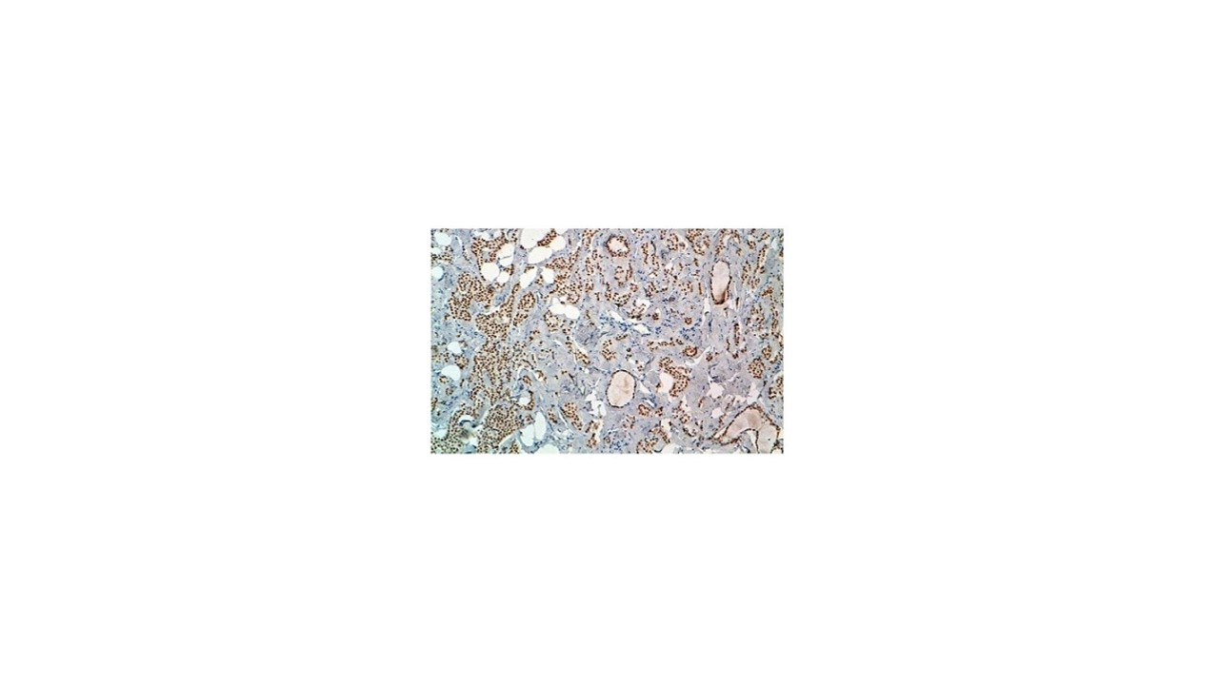

Figura 1: Carcinoma mamario positivo a la expresión de receptor de estrógenos (RE positivo).

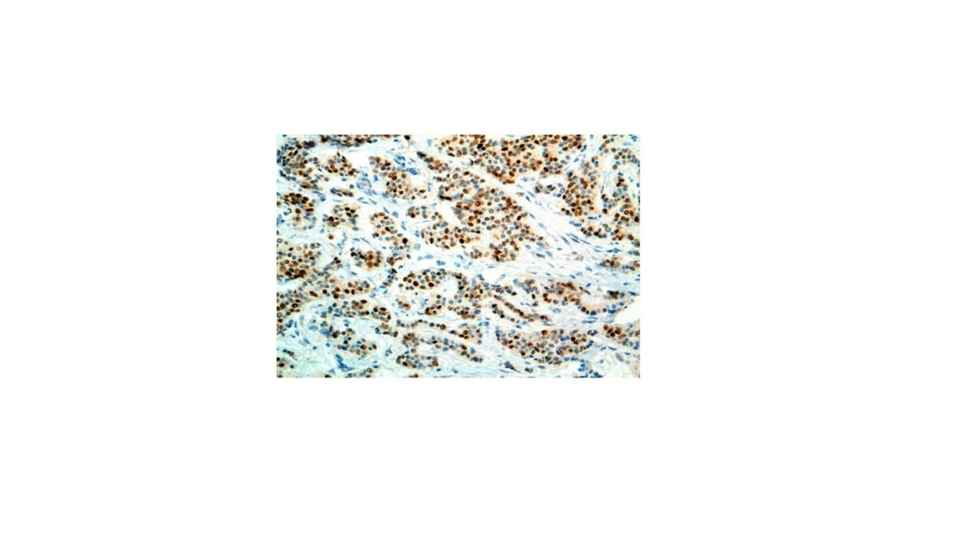

Figura 2: Carcinoma mamario positivo a la expresión de receptor de progesterona (RP positivo)

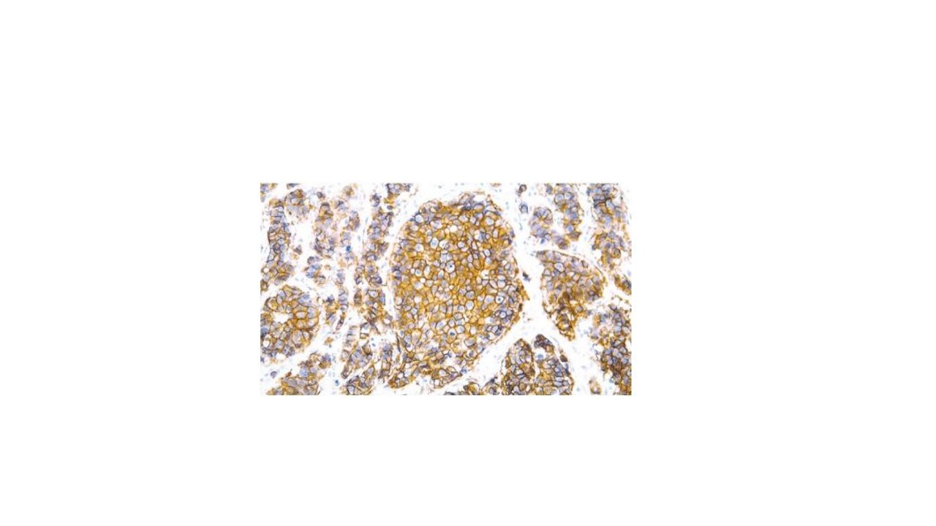

Figura 3: Carcinoma mamario con sobreexpresión de Her2 (Score 3+)

Tabla 1: Distribución de los subtipos RH positivos en carcinomas mamarios según grupo de edad.

|  |  |  |  |  |
| --- | --- | --- | --- | --- |
| Grupos de edades | Luminal A | Porciento (%) | Luminal B | Porciento (%) |
| 21-30 | 0 | 0 | 3 | 1,83 |
| 31-40 | 0 | 0 | 6 | 3,66 |
| 41-50 | 14 | 29,79 | 26 | 15,85 |
| 51-60 | 7 | 14,89 | 57 | 34,75 |
| 61-70 | 13 | 27,66 | 27 | 16,46 |
| 71-80 | 9 | 19,15 | 33 | 20,12 |
| Mayor de 80 | 4 | 8,51 | 12 | 7,32 |
| Total | 47 | 100 | 164 | 100 |

**Fuente:** Historias clínicas.

Tabla 2: Distribución de los subtipos moleculares RH positivos en carcinomas mamarios según talla tumoral (cm).

|  |  |  |  |  |
| --- | --- | --- | --- | --- |
| Talla tumoral (cm) | Luminal A | Porciento (%) | Luminal B | Porciento (%) |
| ≤ 2 | 31 | 65,96 | 69 | 42,07 |
| ˃ 2 y ≤ 5 | 13 | 27,66 | 81 | 49,39 |
| ˃ 5 | 3 | 6,38 | 14 | 8,54 |
| Total | 47 | 100 | 164 | 100 |

**Fuente:** Historias clínicas.

Tabla 3: Distribución de los subtipos moleculares RH positivos en carcinomas mamarios según tipo histológico.

|  |  |  |  |  |
| --- | --- | --- | --- | --- |
| Tipo histológico | Luminal A | Porciento (%) | Luminal B | Porciento (%) |
| Carcinoma de tipo no especial (carcinoma ductal) | 29 | 61,70 | 135 | 82,31 |
| Carcinoma lobulillar | 11 | 23,40 | 20 | 12,20 |
| Carcinoma papilar | 4 | 8,51 | 7 | 4,27 |
| Carcinoma mucinoso | 3 | 6,38 | 1 | 0,61 |
| Carcinoma medular | 0 | 0 | 1 | 0,61 |
| Total | 47 | 100 | 164 | 100 |

**Fuente:** Historias clínicas.

Tabla 4: Distribución de los subtipos moleculares RH positivos en carcinomas mamarios según grado histológico.

|  |  |  |  |  |
| --- | --- | --- | --- | --- |
| Grado histológico | Luminal A | Porciento (%) | Luminal B | Porciento (%) |
| Bien diferenciado  (grado 1) | 10 | 21,28 | 21 | 12,80 |
| Moderadamente diferenciado  (grado 2) | 35 | 74,47 | 109 | 66,46 |
| Poco diferenciado  (grado 3) | 2 | 4,25 | 34 | 20,73 |
| Total | 47 | 100 | 164 | 100 |

**Fuente:** Historias clínicas.

Tabla 5: Distribución del subtipo molecular luminal B en carcinomas mamarios según el índice de proliferación.

|  |  |  |
| --- | --- | --- |
| Índice de proliferación | Luminal B | Porciento (%) |
| ˂ 20 % | 6 | 3,66 |
| ≥ 20 % | 158 | 96,34 |

**Fuente:** Historias Clínicas y boletas de biopsias